Ejercicio 8.2

Interfaz de usuario

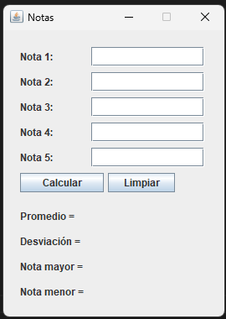

Enlaces de GitHub

Repositorio:

<https://github.com/Simonz2/POO/tree/main/POOE8_2>

POOE8_2:

<https://github.com/Simonz2/POO/blob/main/POOE8_2/src/Notas/POOE8_2.java>

VentanaPrincipal:

<https://github.com/Simonz2/POO/blob/main/POOE8_2/src/Notas/VentanaPrincipal.java>

Notas:

<https://github.com/Simonz2/POO/blob/main/POOE8_2/src/Notas/Notas.java>

Diagrama de clases

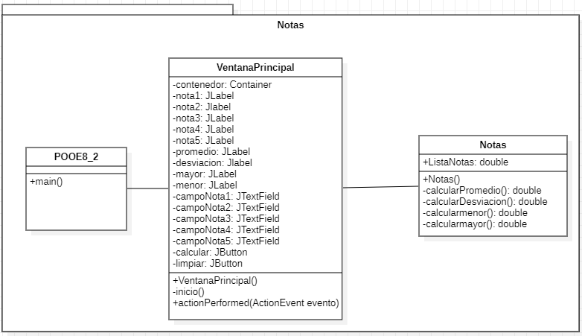

Diagrama de casos de uso:

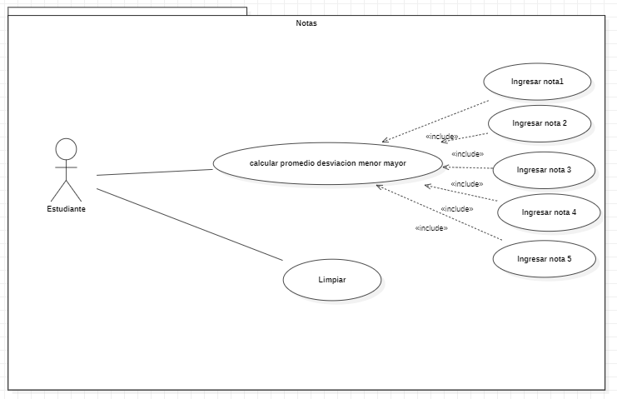

Ejercicio 8.3

Interfaz de usuario

Ventana Principal: